Памятка родителям по правилам дорожного движения
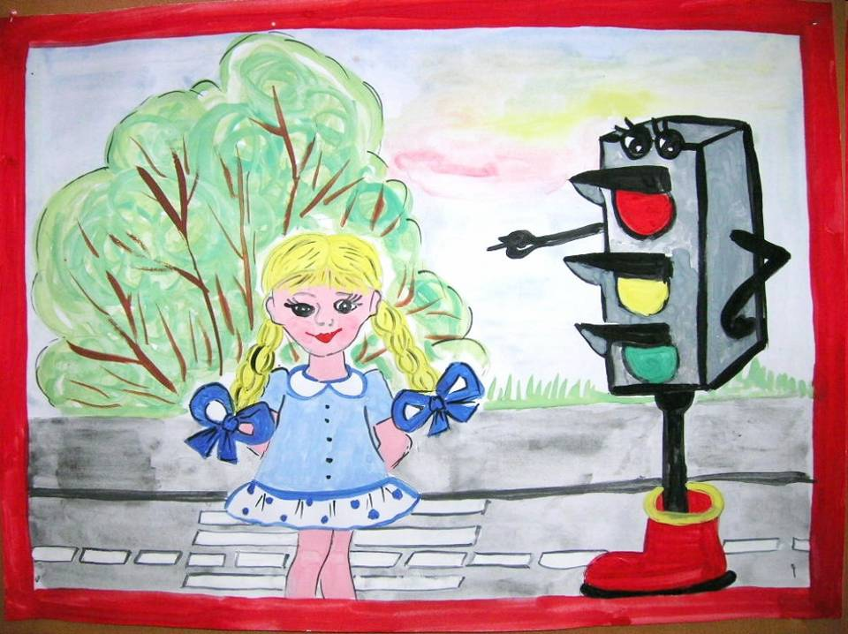
1.Необходимо учить детей не только соблюдать Правила дорожного движения, но и с самого раннего возраста учить их наблюдать и ориентироваться. Нужно учитывать, что основной способ формирования навыков поведения - наблюдение, подражание взрослым, прежде всего родителям. Многие родители не понимая этого, личным примером обучают детей неправильному поведению на дороге.
2.Находясь с ребенком на проезжей части, не спешите, переходите дорогу размеренным шагом. Ни в коем случае нельзя бежать! Иначе вы научите спешить там, где надо наблюдать и соблюдать правила безопасности.
3.Не посылайте ребенка переходить или перебегать дорогу впереди вас - этим вы обучаете его переходить дорогу, не глядя по сторонам. Маленького ребенка надо крепко держать за руку, быть готовым при попытке вырваться - это типичная причина несчастных случаев.
4.Учите ребенка смотреть! У ребенка должен выработаться твердый навык: прежде, чем сделать первый шаг с тротуара, он поворачивает голову и осматривает дорогу во всех направлениях. Это должно быть доведено до автоматизма.
5. Начинать движение через проезжую часть на зеленый сигнал светофора можно только убедившись, что все машины остановились.
6.Учите ребенка оценивать скорость и направление будущего движения машины. Научите ребенка определять, какая машина едет прямо, а какая готовится к повороту.
7.Учите ребенка замечать машину. Иногда ребенок не замечает машину или мотоцикл, находящийся вдалеке. Научите его всматриваться вдаль.
8. Твердо усвойте сами и научите ребенка, что входить в любой вид транспорта и выходить из него можно только тогда, когда он стоит. Объясните ребенку, что нельзя прыгать на ходу.
9. Выходить на дорогу из-за стоящего транспорта нельзя!
10. Составьте для ребенка "Маршрутный лист" от дома до школы. Помните, необходимо выбрать не самый короткий, а самый безопасный путь. Несколько раз пройдите этот путь вместе с сыном или дочерью, убедитесь, что ребенок твердо усвоил этот путь.

